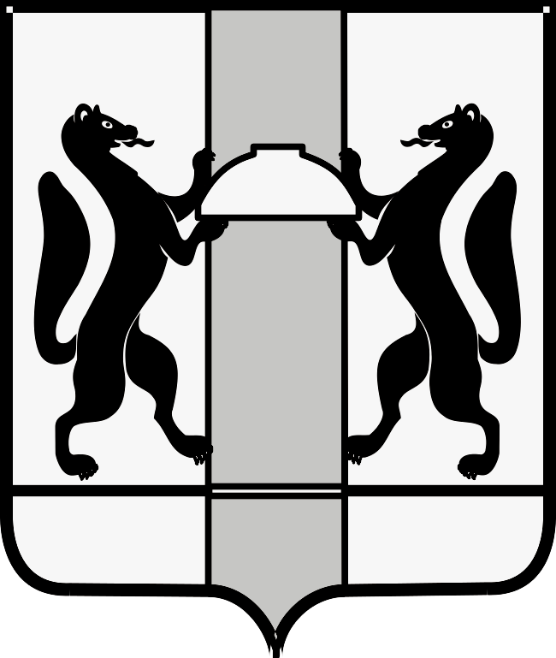
МИНИСТЕРСТВО ЗДРАВООХРАНЕНИЯ НОВОСИБИРСКОЙ ОБЛАСТИ
ПРИКАЗ
№
г. Новосибирск

О внесении изменений в приказ министерства здравоохранения Новосибирской области от 01.11.2021 № 2854

П р и к а з ы в а ю:
Внести в приказ министерства здравоохранения Новосибирской области от 01.11.2021 № 2854 «Об определении поставщиков (подрядчиков, исполнителей)» следующие изменения:
1. Исключить из приложения № 1 «Перечень государственных учреждений, подведомственных министерству здравоохранения Новосибирской области, осуществляющих определение поставщиков (подрядчиков, исполнителей) путем проведения открытых конкурсов в электронной форме, конкурсов с ограниченным участием в электронной форме, двухэтапных конкурсов в электронной форме, электронных аукционов при условии, что начальная (максимальная) цена контракта не превышает пятисот тысяч рублей, путем передачи полномочий на определение поставщиков уполномоченному учреждению - государственному казенному учреждению Новосибирской области «Управление контрактной системы» строку следующего содержания:
«1 Государственное бюджетное учреждение здравоохранения Новосибирской области «Бердская центральная городская больница».
2. Исключить из приложения № 2 «Перечень государственных учреждений, подведомственных министерству здравоохранения Новосибирской области, осуществляющих определение поставщиков (подрядчиков, исполнителей) путем проведения открытых конкурсов в электронной форме, конкурсов с ограниченным участием в электронной форме, двухэтапных конкурсов в электронной форме, электронных аукционов при осуществлении закупок лекарственных и диагностических средств (препаратов), реактивов (реагентов), медицинских изделий, продуктов питания, в том числе продуктов лечебного питания, при условии, что начальная (максимальная) цена контракта не превышает пятисот тысяч рублей, путем передачи полномочий на определение поставщиков уполномоченному учреждению - государственному казенному учреждению Новосибирской области «Управление контрактной системы» строку следующего содержания:
«1 Государственное бюджетное учреждение здравоохранения Новосибирской области «Бердская центральная городская больница».

Министр К.В. Хальзов

Е.О. Морозова
238 63 51

